ТМБ ДОУ «Детский сад общеразвивающего вида «Забава»
Информация
о проведенных совместных мероприятиях «Меры по обеспечению безопасности жизни людей на водных объектах в период становления льда». «Основы безопасности жизнедеятельности. Действия в случае возникновения пожара». «Чрезвычайные ситуации, гражданская оборона, терроризм».
- Оформление родительских информационных уголков в группах ДОУ (памятки)
(Приложение)
- Проведение родительских собраний: (Приложение, график)
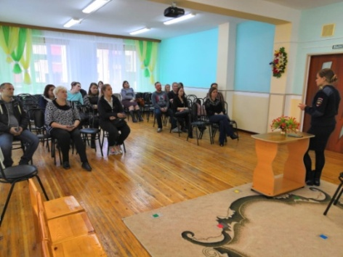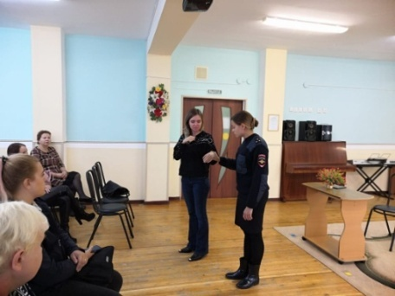
3. Проведение мероприятий, образовательная деятельность с детьми:
-«Осторожно, тонкий лед» тематические экскурсии: «Как ребята учили Мишутку быть осторожным на льду»; «Осторожно, тонкий лед».
Экспериментирование и коллективная работа «Осторожно-тонкий лед»
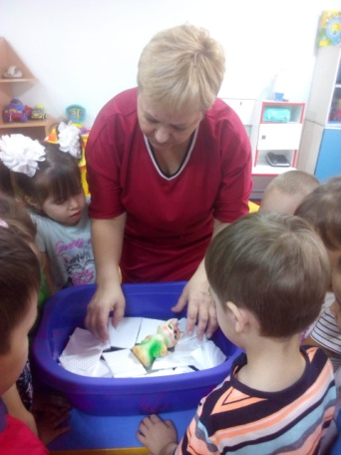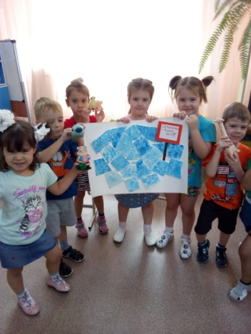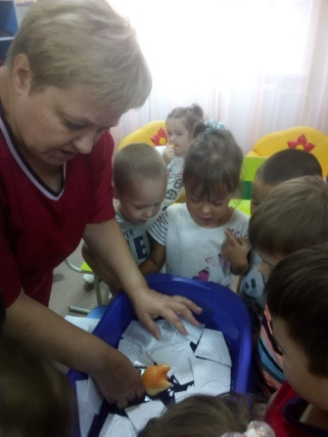
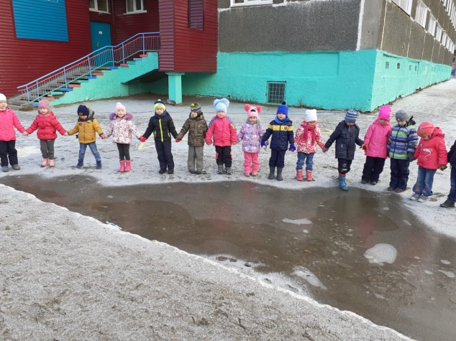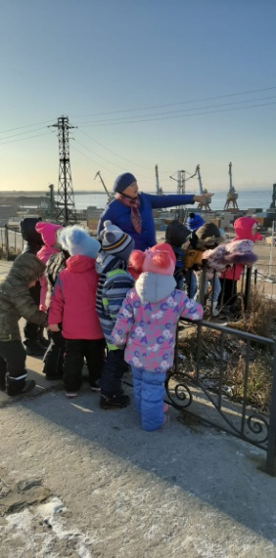
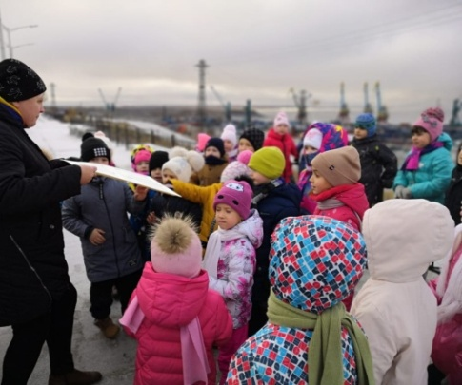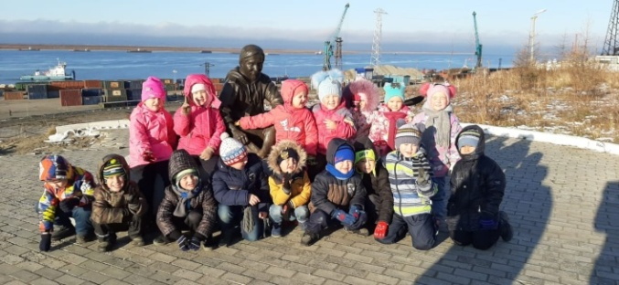
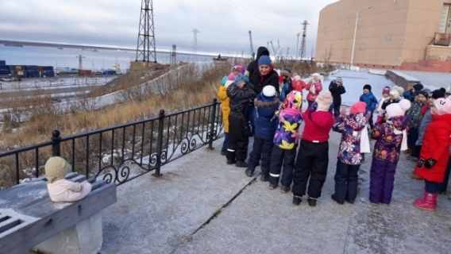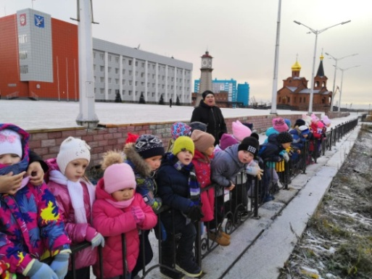
-Занятие в уголке/классе ПДД «Знаем правила движения»; Экскурсия в ОГБДД; беседа «Осторожно, дорога!»; Ролевая игра «Шоферы и пешеходы» (макет); Сюжетно-ролевая игра «Я – шофер»
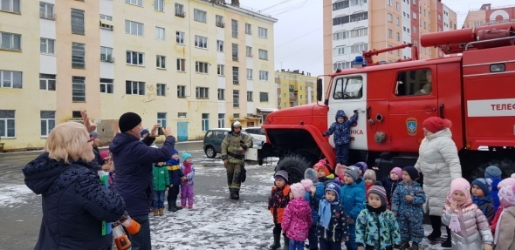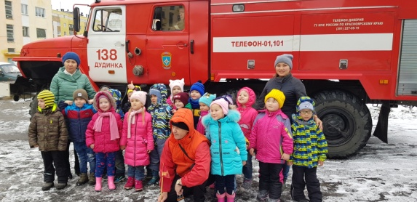
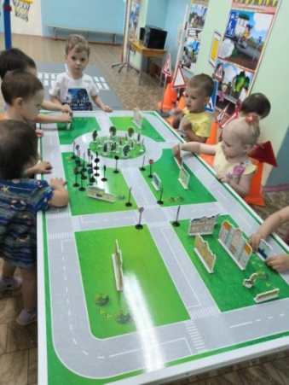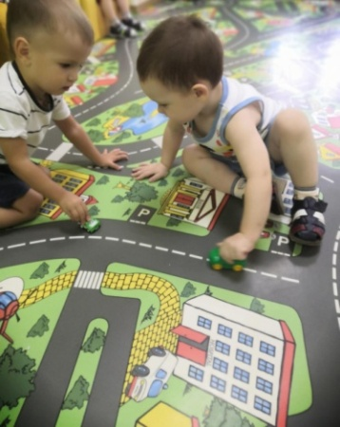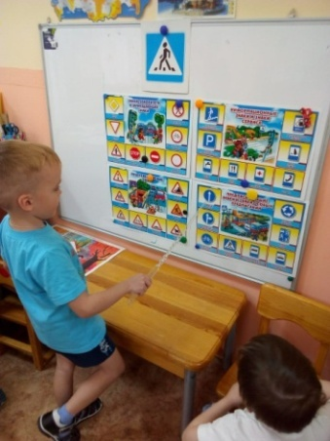
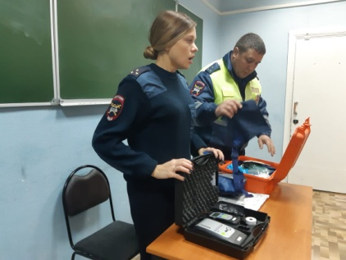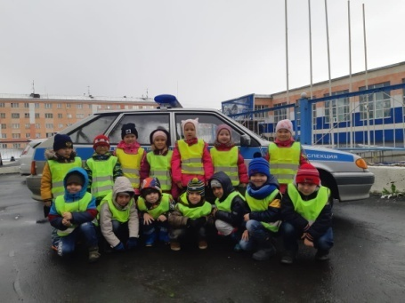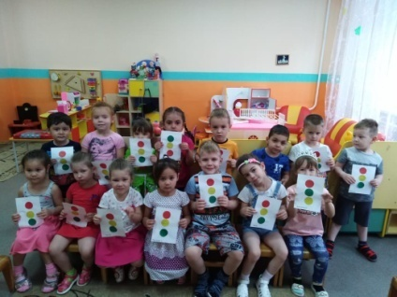
- Размещение информации на образовательном сайте ДОУ http://zabawa-dudinka.ru/
Исп. Рыжикова А.А., 5-04-14

